МБОУ «Терволовская ООШ»
структурное подразделение- дошкольное отделение

Конспект по ФЭМП подготовительной группы
компенсирующей направленности

Подготовила:
Щуплова К.А.

п.Терволово
2024 г.

Цель: Формирование элементарных математических представлений.

Задачи:
- Продолжать учить составлять и решать арифметические задачи на сложение и вычитание.
- Совершенствовать навыки счета со сменой его основания
- Закреплять умение ориентироваться во времени (времена года, месяца, дни недели, чести суток)
- Совершенствовать умение ориентироваться в тетради в клетку, выполнять задания по словесной инструкции.
- Закреплять умения вырабатывать четкие координированные действия по взаимосвязи с речью
- Развивать логическое мышление.

Ход:
Организационный момент:
Собрались все дети в круг
Я – твой друг и ты – мой друг!
Крепко за руки возьмёмся
И друг другу улыбнёмся!
Возьмитесь за руки и улыбнитесь друг другу.
Воспитатель: Ребята, вы любите сказки? (ответ детей) Тогда слушайте… В некотором царстве, в некотором государстве жил-был царь. И правил он страной, которая называлась - Математика. И решил он объехать свои города в царстве, посмотреть всё ли у него ладно, всё ли у него складно. Посмотрел он по сторонам, а помощников-то у него нет. Что же делать?
(ответы детей)
Воспитатель: Мы поможем Царю- батюшке?
Воспитатель: А на чем мы с вами можем отправится в путешествие? (на поезде, на самолете, на велосипеде, пешком). Предлагаю отгадать загадку и узнать на чем же мы с вами отправимся
Далеко-далеко
По железному пути
Может этот молодец
Весь детский садик увезти (поезд)
Воспитатель: отправляемся в путешествие, строимся в вагончики за мной и в путь!
Воспитатель: Ребята, а царь мне подсказал, для того чтобы начать путешествие и узнать название первого города, в который мы попадём, нужно провести разминку. Я буду бросать вам мяч и задавать вопрос, а вы отвечаете на вопрос полным ответом и бросаете мяч назад.
- Игровое упражнение «Разминка (с мячом)»
- Сейчас день или вечер?
- Какие части суток ещё есть?
- Сколько дней в неделе?
- Какой сегодня день недели?
-Какой был вчера?
- Какой будет завтра?
- Сколько в неделе выходных?
- Назови дни недели по порядку, начиная с понедельника;
- Какое сейчас время года?
- Назовите все времена года;
- Какой сейчас месяц?
- Сколько месяцев в году?
-Назовите их по порядку;
Воспитатель: Молодцы, справились с разминкой! И на карте появился первый город, в который мы отправимся. Это город «Весёлые задачки»! Здесь в мире и согласии живут все жители. Они приготовили для вас задачки, если вы их правильно решите, то карта покажет в какой город мы попадём дальше. Попробуем решить задачки? Садитесь за столы, занимайте любое свободное место.
- Игровое упражнение «Составим задачу».
На доске «Корзина», в которой 3 яблока. На некотором расстоянии еще 5 яблок. Воспитатель уточняет структуру задачи и предлагает детям составить задачу на сложение. Дети составляют задачу: «В корзине лежало три яблока. Потом в корзину положили еще пять яблок. Сколько всего яблок стало в корзине?». Воспитатель вместе с детьми определяет структуру задачи (условие, вопрос) в каждой задаче есть условие и вопрос. Условие — это то, что в задаче известно. Вопрос всегда соответствует задаче, вытекает из нее. Такой вопрос поможет решить задачу. Чаще всего вопрос начинается со слова «сколько». Дети выкладывают решение с помощью цифр и арифметических знаков, отвечают на вопрос задачи и читают запись.
Для проверки решения задачи, вызвать ребенка для наглядного решения задачи на доске. Воспитатель вместе с детьми проверяет правильность ответа. Аналогично дети составляют задачу на вычитание и обсуждают ее решение: «В корзине было десять лимонов, пять лимонов убрали. Сколько лимонов осталось в корзине?»
Воспитатель: Мы отправляемся дальше. Следующий город – «Отдохни». В этом городе мы с вами отдохнем и выполним физкультминутку.
Мы считали и устали. Шаги на месте.
Дружно все мы тихо встали. Встали, руки на поясе.
Ручками похлопали: 1,2,3. Хлопки руками
Ножками потопали: 1,2,3. Топаем ногами
Сели, встали, снова сели, Приседания.
Друг на друга посмотрели. Руки на поясе, повороты туловища вправо, влево.
Мы немножко отдохнем, Шаги на месте.
И опять считать начнем.
Воспитатель: Молодцы! Отдохнули? Можем отправляется дальше, следующий город «Посчитай-ка». Давайте посмотрим, что подготовили жители этого города для нас. Воспитатель приглашает детей подойти к доске.
- Игровое упражнение «Считаем по-разному».
На доске 10 кругов одного цвета и величины. Воспитатель предлагает детям сосчитать круги. Затем уточняет, что они делали, когда считали круги (от 1 до 10): «Каждый раз к новому числу прибавляли один».
Воспитатель объясняет, что можно посчитать круги по-другому. Во втором ряду он кладет по 2 круга другого цвета на небольшом расстоянии друг от друга и вместе с детьми считает круги парами и под каждой парой кладет полоску: «Два, четыре, шесть (жестом обводит группы кругов), десять (жестом обводит группы кругов). Сколько раз число два уложилось в числе десять?» (5). Воспитатель обращает внимание на количество полосок: «Пять полосок».
Далее воспитатель предлагает каждому ребенку сосчитать круги парами.
Воспитатель: Молодцы, и с этим заданием справились! И посмотрите, появилась конечная остановка, «Замок царя», на этом наше сегодняшнее путешествие заканчивается и нам пора возвращаться в детский сад, а на чем мы вернемся, вы узнаете, выполнив последнее задание «Графический диктант».
Дети садятся за столы, воспитатель просит одного ребенка раздать детям карандаши, а сам раздает тетради каждому ребенку.
- Игровое упражнение «Графический диктант»
Воспитатель: Открывайте свои тетради, находите точку, ставьте на нее карандаш, мы начинаем.
Воспитатель диктует графический диктант.
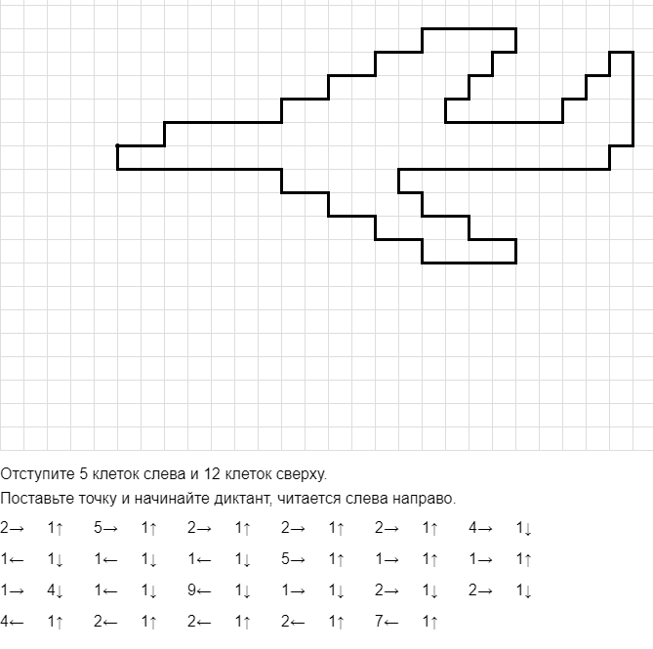

Воспитатель: вижу у всех получились самолёты, и мы отправляемся обратно. Оставляйте свои тетради на столе, вставайте за мной, расправляйте свои крылья и в путь!
- Итог занятия.
Воспитатель: А теперь давайте вспомним в какие города мы заезжали, путешествуя по волшебной стране, где всё связанно с математикой? (ответы детей) - Что вам понравилось? Какие задания для вас были лёгкими, а какие - трудными? (ответы детей)
Воспитатель: Мне тоже очень понравились, вы были настойчивыми, внимательными, сообразительным!

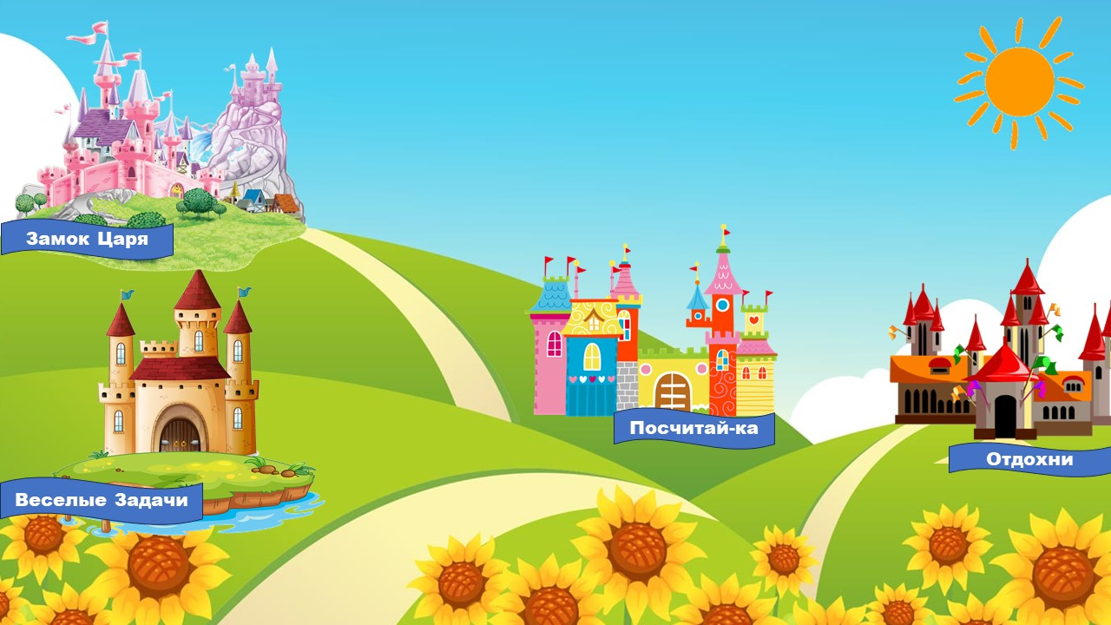

Список использованной литературы

- Аверина И.Е. Физкультурные минутки и динамические паузы в ДОУ. — М.: Айрис-Пресс, 2007.
- Михайлова З.А. Игровые задачи для дошкольников: Книга для воспитателя детского сада. — СПб.: Акцидент, 1996.
- Помораева И. А., Позина В. А. Формирование Элементарных Математических Представлений Подготовительная К Школе Группа

